

**软 件 学 院**

软件工程

分析文档

题 目 ：在线面试系统的分析与设计

组 长 ： 梁 中 原

组 员 ： 张林锋 赵东军

指 导 教 师： 贾晓辉__ ______

2018年 12月 2日

目录

**一、 项目背景** **3**

**二、 需求分析** **3**

2.1提出需求 3

2.2用户需求 5

2.3功能需求 5

2.4各方进行需求补充 6

**三、 系统分析** **8**

2.1项目简介 8

2.2先进性与成熟性结合 9

2.3充分考虑性价比 9

2.4实用性 9

2.5健壮性 9

2.6扩充性 10

2.7易维护性 10

2.8开放性 10

2.9可移植性 10

2.10安全保密原则 10

**四、 项目简介** **11**

4.1参与者 11

4.2系统用例 12

4.3系统分析类 13

**五、 用例规约及时序图** **14**

5.1 用户注册及登录 14

5.2 修改登录信息 16

5.3 查询招聘信息 17

5.4 上传及修改简历 19

5.5 查看招聘公司并进行简历投递 20

5.6 查看消息 21

5.7 在线面试 22

**六、 分析类** **23**

边界类 23

实体类 25

控制类 25

**七、 原型图** **26**

**八、 测试** **27**

1. 项目背景

随着社会的高速发展，每年有大量的应届毕业生走向社会，祈求找到一份工作。对于急着找工作的求职者来说，有很多途径可以找到企业的招聘信息，报纸、招聘会、招聘网站等等都是求职者常用的途径。在这中间，招聘网站以信息发布量大，效率高，随时随地性较强，被越来越多的求职者追捧。

在线招聘的大致流程为：网站登陆、公司搜索、职位选择、简历投递，接下来就是等待面试通知，然后收到通知的求职者前往目标公司接受面试官的当面提问考核。这个过程中往往会浪费大量时间，引起面试响应时间延迟。我们通过在线面试系统，可以极大避免这个问题，实现了应聘者和招聘公司的即时沟通，解诀了异地城市之间的人员招聘面试，节省了时间、人力、物力，能极大地提高了应聘效率。

1. 需求分析

## 2.1提出需求

我们在做每件事情之前，首先确认做的到底是什么事情，只有正确理解了问题，才有可能正确地解决问题。首先需要明确项目的根本目标、范围等问题，因此需要设计一场小组讨论，用于统一明确项目的高层次目标。因为该项目是小组内部提出的项目，为了能够更准确捕捉到项目的目标，需要更多的小组成员发表真实看法、提出合理建议，因此项目组设计了一些调查问题，通过讨论的形式，围绕5w1h（who，when，where，why，what，how），确定是谁，在什么时间、在哪里、为了什么原因访问网站，如何访问网站，访问网站希望做什么，主要是来明确项目的业务目标，只有在目标明确后，才能提出软件需要提供哪些服务来支持实现该目标。

为了进一步的讨论在线面试各个方面的需求及明确用户们的相关要求，项目组全体成员就在线面试系统的相关调查问题进行了讨论。

参与人：梁中原，赵东军，张林锋

扮演角色：管理人员1、管理人员2、管理人员3

地点：3#201

时间：2018-10-31

讨论主题：确认在线面试系统方向和目标

管理人员1：今天小组全体成员召开讨论会，是想明确我们提出的在线面试系统项目的最高层次需求，希望大家积极踊跃的发言，大胆的提出自己的想法及看法，也希望今天能够就这个项目达成一致的意见。首先，请大家谈一下对这个项目的初衷的理解，你是希望自己的将来在找工作的时候东跑西走，还是希望自己能够在家里就能完成这些工作，减少中间的等待？

管理人员2：我认为最好的就是应聘者能及时掌握各大公司的招聘情况，而作为招聘方也省去了招聘——招聘会——审查简历——考核——面试的环节，直接对自己所需要的人才进行招聘。

管理人员3：我觉得应该支持更多的应聘者参与其中，但是同时我们也要积极的选择可靠优质的招聘方入驻其中，为广大应聘者提供一个值得信赖的环境。

管理人员1：我同意大家的意见，就是说我们要给用户们提供一个平台，在平台上为不同的用户分配不同的板块，招聘方可以在上面发布自己所需要的人才信息，而应聘者则需要在简历上填写自己擅长的专业。

管理人员2：那么大家觉得我们这个项目这个平台还需要注意哪些可能会发生的情况?

管理人员3：我认为既然是一个在线面试系统，那么应聘者肯定是其中最庞大的用户群体，我们要建立用户值得信赖的平台，在保障招聘方利益的同时更加注重用户的利益。

管理人员1：我们的项目初衷就是做一个在线面试系统，这与平常其他的兼职平台不同，不能仅仅只是发布人才需求，我们要建立更加严密的流程，让一切都符合要求，约束招聘方和应聘方的职责，使在平台上形成的约定具有一定的法律约束。

管理人员1：那么，大家觉得咱们的这个项目这个平台的应聘者对于平台都有哪些要求？

管理人员2：我们这个是在线面试系统，那么其中利益要害最深切的就是用户即应聘者，用户有注册，登陆，提交简历，修改个人信息，查看招聘信息，甚至说可以举报招聘方不合法条约的功能。

管理人员3：站在招聘方的角度考虑的话，我觉得，对于公司来说，免费邀请他们入驻平台，他们就具有自主发布招聘信息，审查简历，安排考试，面试，或者说，对于极其恶劣的用户可以申请加入黑名单的权力。

管理人员1：大家说的非常好，这样的话，无论是从用户招聘方，还是应聘方来说，都有了自己制定的权力，互相监督，其实平台在其中不做过多的干涉，一切都依靠用户自己进行，我们要做的就是维护好平台，维护好双方的利益。

管理人员1：今天非常高兴跟大家一起探讨了关于我们小组提出的在线面试系统项目的看法，这种面对面的沟通方法对于大家理解问题非常有效，而且大家对问题的看法非常深刻，谢谢大家。

经过小组会议讨论，大家一致认为在线面试系统项目应该是可以为应聘者、招聘方提供的一个在线面试平台，通过该平台用户可以利用移动终端、PC终端进行在线面试，在线人才招聘，并且省去了中间来回等待的时间，对于目前人才市场的招聘来说很有必要！

## 2.2用户需求

整个系统有三种用户角色，即管理员，用户（面试者）和招聘方。管理员能够查询用户（面试者和招聘方）的所有相关信息，以利于对平台的全面管理。核实并且统计站内的需求。面试者能查询招聘方发布的所有信息，以利于能查询到自己满意的企业和工作，能查到面试的信息等等。招聘方可以在注册时候进行认证，通过认证后成为招聘方，获取相应的权限，并且可以发布面试信息进行面试招聘，并对面试者进行考核。

## 2.3功能需求

系统提供了用户（面试者）注册登陆的功能，面试者可以自行选择注册和登陆，并且在登陆成功后，进行个人信息填写，查询相关公司并且提交自己的面试简历。招聘方在注册登陆后进行信息验证，验证通过后，可以发布自己公司的招聘信息，可以在线面试面试者。系统管理员可以在其中起到纽带的作用，链接招聘方和面试者，并且审核双方信息的真实性。可编辑公告，发布公告，并且统计站内的信息等等。

## 2.4各方进行需求补充

用户的需求获取方法很多，目前可以采用原型开发、用户访谈、已有系统的研究等，各方讨论是一种有效的获取需求的方法，可以在有效时间内获取大量有意义的信息，在之前的开发人员讨论中，我们得到了最初的需求，今天我们邀请“用户”和“企业”代表进行讨论

地点：3#201

时间：2018.11.25

参与人员：张林锋、梁中原、赵东军

扮演角色：面试者、招聘方、管理员

管理员：今天邀请了几位典型用户代表，了解下“在线面试系统”项目应该提供什么样的服务才能满足各类用户（面试者和招聘方）的需要，首先请问两位代表站在自己的角度谈谈你们的看法？首先，我们从面试者的角度开始讨论吧。

面试者：站在面试者角度，我认为在线面试系统应该有编辑简历，提交简历，修改简历的权力。

招聘方：还有需要补充的就是可以在面试者提交简历之后，面试者可以在一定时间内撤回自己的简历，进行修改重新上传。

管理员：这些需求及功能是咱们平台非常重要的一部分，接下来，咱们从招聘方的角度进行分析所需要的功能。

面试者：招聘方的权力应该得到约束，在面试者提交建立后只要是符合的都应该参加面试，不应该凭借自己的喜好进行面试。

招聘方：在其他的一些方面，我觉得管理员们也可以通过发布一些站内外新闻来告诉面试者最新得招聘状况，并且在此基础上进行评估，预测此次面试得通过率得大小，给面试者一些参考，避免盲目得跟风投递。

管理员：对的，各位把问题都说到了点子上，同时，也达到了咱们今天讨论的目的，我也就以上讨论内容做了完整的记录及分析。大家看看还有其他要求吗？

面试者：其他的应该没有了！

招聘方：我也没有建议了！

管理员：今天非常高兴跟大家一起探讨了关于我们提出的“在线面试系统”项目的看法，这种面对面的沟通方法对于大家理解问题非常有效，而且大家对问题的看法非常深刻，谢谢大家。

经过项目分析讨论，将系统需求根据涉众的重要性，考虑不同类型涉众的不同需求，进行综合考虑最终整理如下表2.1所示：

表2.1 需求整理汇总

|  |  |  |  |
| --- | --- | --- | --- |
| 需求ID | 需求名称 | 需求描述 | 需求级别 |
| 01 | 注册 | 用户（面试者、招聘方、管理员）可以进行注册 | 级别高 |
| 02 | 管理信息 | 用户（面试者、招聘方、管理员）可以对个人信息进行各种操作 | 级别高 |
| 03 | 查询 | 用户（面试者、招聘方、管理员）根据权限不同可以查找相关信息 | 级别高 |
| 04 | 找回密码 | 用户（面试者、招聘方、管理员）可以对自己密码进行找回 | 级别高 |
| 05 | 公告 | 用户（招聘方、管理员）可以根据权限进行相关公告发布、修改、删除等等。 | 级别高 |
| 06 | 交流 | 用户（面试者、招聘方、管理员）三方可以进行交流，以解决问题 | 级别高 |
| 07 | 统计 | 用户（面试者、招聘方、管理员）可以对自己所需要得信息进行统计 | 级别高 |
| 08 | 面试 | 招聘方面试者沟通 | 级别高 |

1. 系统分析

2.1项目简介

为保证在线面试系统的便捷和高效、实用性，将此系统的使用者分为四类， 一是普通用户，可注册可不注册，他们可以浏览查看发布的招聘信息， 也可以查看各求职者的简历信息。

二是面试者，普通用户完成信息录入和审核后成为面试者，它们拥有普通用户的权限，但他们还可以查看各招聘公司主页的招聘需求和参考薪资等信息， 并可选择意向公司进行简历投递。

三是各大招聘公司的人事部门，他们通过认证后接入面试系统，他们可以接收来自面试者的简历投送并给予回复，还可对一些求职者发出邀请来进行应聘。

四是负责在线面试系统的超级管理员，他们负责维护系统的运行稳定，并可以对系统各类注册用户信息进行收集整理，还可以不定时在主页推送一些优质的招聘信息。

2.2先进性与成熟性结合

由于信息技术的飞速发展、用户在构建信息系统时有了很大的选择余地，同时用户在构建系统时需绞尽脑汁在技术的先进性与成熟性之间求平衡。系统技术水平要保证先进性，符合当今计算机科学的发展潮流。系统网络平台、硬件平台、系统软件平台技术要代表当今计算机技术发展的方向，同时经实践证明其实用性和稳定可靠性。保证了所选择的各平台供应商有能力进行该项产品的持续性开发，可以保证该项技术不断地更新并可顺利升级而维持系统的先进性。我们在选择技术时，同时结合了利率报备业务经常性变化和增长的特点。

2.3充分考虑性价比

产品选型一方面要考虑安全、可靠、先进，同时，要考虑经济实用，要易于扩展升级、易于操作、易于管理维护、易于用户掌握和学习使用。在完成系统目标的基础上，力争用最少的钱办最多的事，保护投资。

2.4实用性

我们避免盲目追求最新技术，同时又要防止系统处理能力不够。应用系统设计必须符合实际。系统要进行总体设计、分步实施，稳步向新系统过渡;全部人机操作设计均应充分考虑利率报备业务的具体情况和实际需要;用户接口和界面设计将充分考虑人体结构特征及视觉特征进行优化设计，界面尽可能美观简洁，操作便捷方便。同时，我们将利用企业门户技术实现统一身份、统一认证、统一内容管理和操作界面。

2.5健壮性

系统建设尽量采用主流产品，以保证系统的高质量和稳定性。采用成熟技术以降低系统的不稳定性。对系统如硬件、操作系统、网络、数据库等设计尽可能提供详尽的故障处理方案以保证系统死机后的快速恢复性。由于采用集中式信息管理模式，主机系统的安全和健壮性非常重要，从信息处理的角度上来看，面试系统处理工作的特色就是存储数据量大、数据库管理、智能评分复杂。

2.6扩充性

考虑到系统实施不可能一步到位，全部的系统只能采取总体设计，分步实施的方式，第一，要满足系统的平滑过渡，包括与主站点的接口，第二，软件构架采用组件化方式，便于个体的升级和添加新的个体。第三，采用开放技术和标准接口，便于和第三方软件衔接。

2.7易维护性

客户端软件采用自动更新方式。按照标准和规范的方法进行系统组件化设计，采用多-层结构。尽量采用大家熟悉的易于维护的系统平台，系统维护方便，备份及数据恢复快速简单、系统配置体现自动化，尽量避免复杂的系统配置文件。

2.8开放性

在系统构架、采用技术、选用平台方面都必须要有较好的开放性。特别是在选择产品上，要符合开放性要求，遵循国际标准化组织的技术标准。

2.9可移植性

采用基于技术标准进行集成，利用C#的优势实现跨平台和实现多数据库系统连接。

2.10安全保密原则

网间业务综合管理系统项目实施过程的所有信息均涉及密级要求，所以整体的系统安全性就必须重点要求。在主机系统与网络的选型及设计中，安全、可靠将作为第一要素。系统建设符合国家安全及保密部门的要求，利用网络系统、操作系统、数据库系统和应用系统的安全机制设置，拒绝非法用户进入系统和合法用户的越权操作，避免系统遭到破坏，防止系统数据窃取和篡改。在用户验证方面拟采用统一用户认证、统一权限管理。

1. 项目简介

系统提供的不同服务主要是为了帮助各类参与者更好地完成工作，那么确定谁使用了系统的哪些服务，是开发者首先关注的问题，结合项目的涉众利益分析，找出所有参与者及确定所有用例是系统功能分析的主要内容。

## 4.1参与者

参与者是与系统交互的外部系统，比如导航系统等，包括有使用系统功能工作的人、与该系统联系的其他系统等。根据哪些人会使用这个系统？系统需要从哪些人或者其他系统中获得数据？系统会为哪些人或者其他系统提供数据？系统会与哪些其他系统相关联？系统是由谁来维护和管理的？从五个问题方面分析参与者，经过前面多次会议讨论及需求整理结果，可以分析出系统的参与者有学生、管理员、系统管理员等，系统中的参与者如图4.1所示：



图4.1系统参与者

## 4.2系统用例

用例是系统的功能，即系统能够提供的服务，确定完参与者后，就可以确定系统用例了，根据用例采用动宾结构的词组、或者动词表示的原则，使用“做什么”的方式命名用例。分别从参与者为什么要使用该系统？参与者是否会在系统中创建、修改、删除、访问和存储数据及如何操作？参与者是否会将外部的某些事件通知该系统？系统是否会将该内部的某些事件通知该参与者？从这五个问题中分析用例，经过分析可以得出系统用例有查询信息、提交简历、审核情况等等，如图4.2所示。

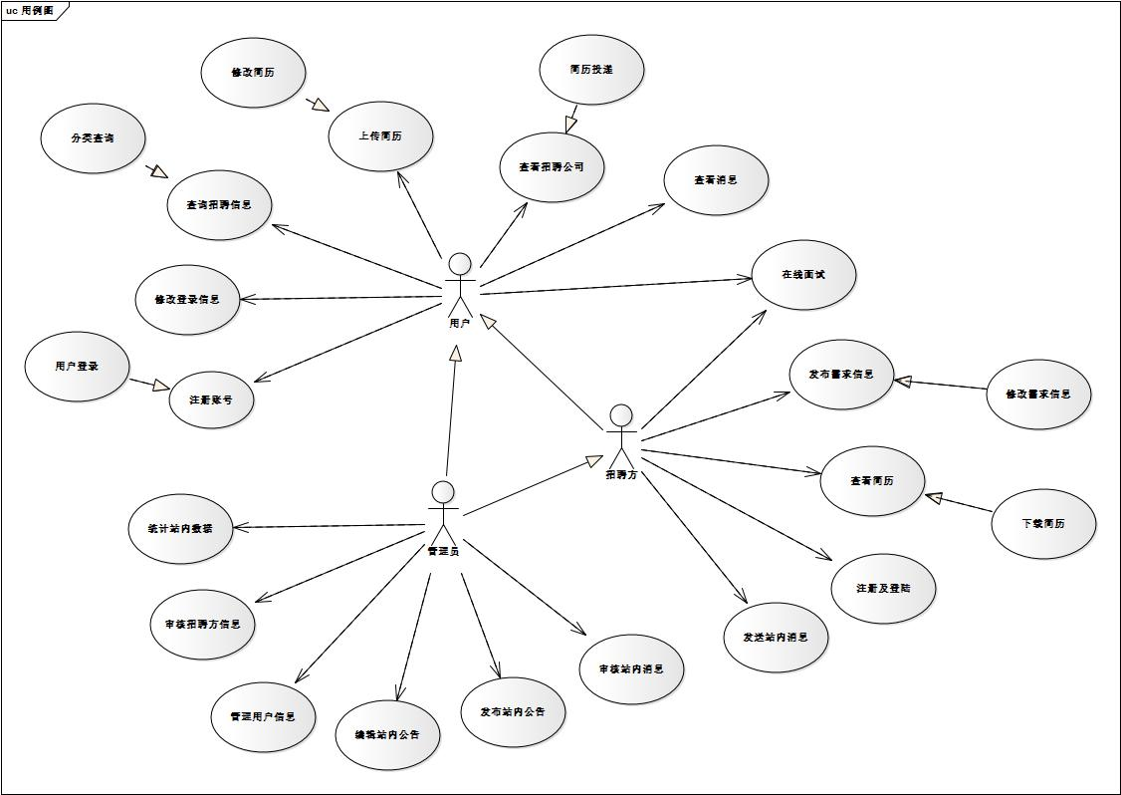

图4.2系统用例图

## 4.3系统分析类

系统的分析类包括登录注册、查询浏览、用户、简历信息、面试者、管理员、招聘方、个人信息、管理员信息验证、发布新闻、面试结果，其中面试者和招聘方之间具有简历投递、面试等关系，用户还可进行个人信息查询，查看面试简介，每个面试人员具有一个唯一编号，每个用户拥有一个账户，注册账户分为用户和管理员两类，和系统管理员之间具有管理与被管理等关系，其关系如4.3图所示。

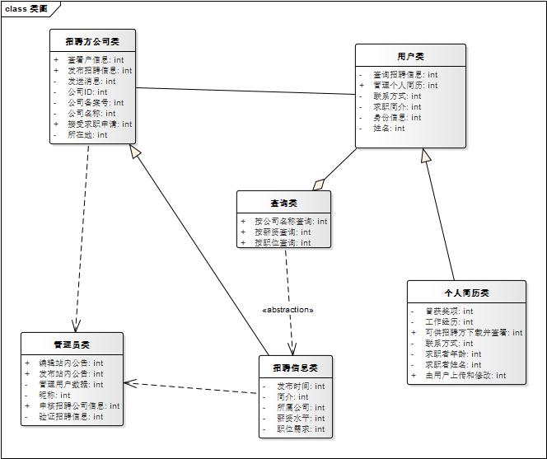

图4.3系统分析类图

1. 用例规约及时序图

5.1 用户注册及登录

|  |
| --- |
| 用例名称：注册账号及登录 |
| 相关需求：游客注册成为用户，获得用户权限 |
| 参与者:用户 |
| 前置信息:若已有账户，直接登陆，若无账户，用户点击注册按钮进入注册界面，填写注册信息 |
| 后置信息:登录成功直接进入用户页，注册成功后系统提示注册成功，直接自动登录 |
| 成功步骤:  →1.用户输入账号密码，点击登录  ←2.登陆成功进入用户页  →3.用户点击注册按钮  ←4.服务器响应点击事件，跳转到注册界面  →5.用户填写用户名和密码等注册信息并提交  ←6.系统提示注册成功并直接进入用户页 |
| 补充说明：  →用户账号或密码错误  ←系统提示错误  →重新输入账号密码  →.游客填写用户名存在非法字符或与已有用户名重复  ←系统提示错误  →游客重新输入注册信息  →游客填写的密码过短  ←系统提示错误  →游客重新输入注册信息 |

已有账号密码的用户可直接填写账号密码并登录，若有误，系统报错返回重新输入账号密码，若无误，登陆成功进入用户页。

若是游客，在系统主页提出注册请求，然后填写注册需要的信息，如果注册成功，将保存注册信息，如果失败，将提示是哪里出了问题，并重新填写相关内容，登陆注册过程如图所示，经过分析，可以得出系统主页、注册界面、注册结果提示对话框等边界类，登陆、注册控制类。时序图如下：

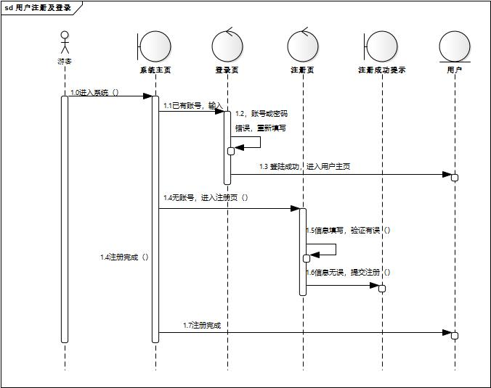

6-1 用户注册及登录

5.2 修改登录信息

|  |
| --- |
| 用例名称：修改登录信息 |
| 相关需求： 用户登录状态，修改信息 |
| 参与者:用户 |
| 前置信息: 用户登录成功后，更改账号密码 |
| 后置信息:更改成功，退出登录状态，提示用新账号登录 |
| 成功步骤:  →1.用户点击登陆按钮  ←2.服务器响应点击事件，跳转到登陆界面  →3.用户输入用户名和密码  ←4.登陆成功，用户进入主页面  →5.输入新的账号或密码，点击提交  ←6.更改成功并退出到登录注册界面，使用新的账号密码登陆 |
| 补充说明：  →用户输入两次的的用户名或密码不一致  ← 系统提示错误  → 用户重新输入两次用户名和密码 |

用户在登录状态，进入个人资料页，点击修改密码，输入新的账号密码并二次确认，无误后点击修改，弹出修改成功提示，随即自动退出至登录页，可使用新密码重新登陆。此处有个人资料页，修改成功提示等边界类，修改密码控制类。

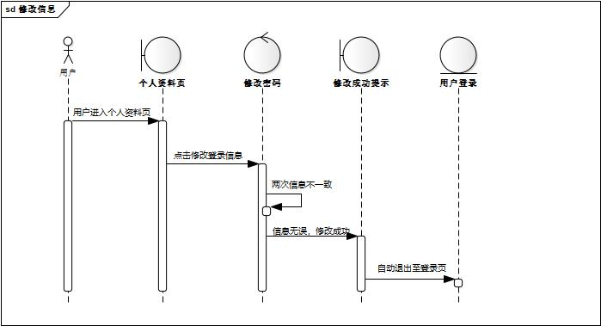

5.3 查询招聘信息

|  |
| --- |
| 用例名称：查询招聘信息 |
| 相关需求：用户在登录状态进入招聘信息页 |
| 参与者:用户 |
| 前置信息:用户在招聘信息页可选择按公司名称、职位、薪资水平、公司所在地进行选择查询 |
| 后置信息:查询成功，弹出符合需求的公司招聘信息 |
| 成功步骤:  →1.用户登录，进入招聘信息页  ←2.系统响应，弹出查询框及并刷新默认招聘信息  →3.用户选择填写需求，点击搜索  ←4.弹出符合需求的招聘信息页 |
| 补充说明：  →.游客填写需求无匹配项，  ←系统提示错误  →游客重新选择填写需求框 |

用户登陆后，在主页点击进入到招聘信息页，系统页面下部会默认刷新若干条招聘信息，用户可手动点击刷新，或者在页面上部的需求搜索框填入意向薪资、职位、公司所在地点等进行分类查询，点击提交后系统会根据输入的信息匹配符合要求的招聘信息，用户可点击满意的信息进入到其公司主页发起求职申请并进行简历投递。时序图：

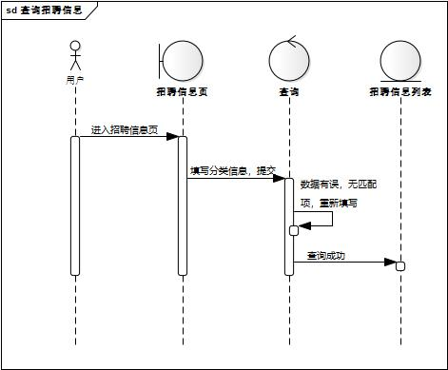

5.4 上传及修改简历

|  |
| --- |
| 用例名称：上传及修改简历 |
| 相关需求：用户在登录状态进入个人资料页 |
| 参与者:用户 |
| 前置信息:用户提前做好个人简历保存为电子文档格式， |
| 后置信息:上传成功并可进行在线修改 |
| 成功步骤:  →1.用户登录，进入个人资料页  ←2.选择本地文档上传  →3.在线进行修改并保存  ←4.上传/保存成功 |
| 补充说明：  →文档格式错误  ←系统提示错误  →修改未保存，文档未能覆盖 |

用户可将准备好的个人简历通过本地上传到个人资料页，才可进行简历在线投递，若发现简历内容有误，用户可选择在线修改的方式进行更正，更正后的简历需手动保存后才能覆盖原文档，此处有个人资料页边界类，上传/修改简历控制类。

时序图：

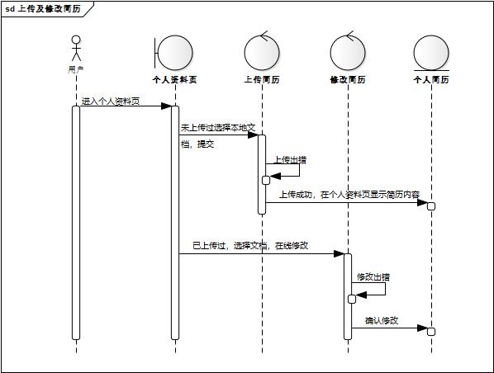

5.5 查看招聘公司并进行简历投递

|  |
| --- |
| 用例名称：查询招聘公司并进行简历投递 |
| 相关需求：用户通过招聘信息进入公司主页 |
| 参与者:用户 |
| 前置信息:用户通过招聘信息对公司产生求职意向并进行简历投递 |
| 后置信息:投递成功等待回复 |
| 成功步骤:  →1.用户通过招聘信息进入公司主页  ←2.点击发出求职申请并投递简历  →3.简短填写求职理由  ←4.投递成功等待回复 |
| 补充说明：  →该招聘信息过期，  ←系统提示错误 |

用户可通过系统内发布的招聘信息进入到发布该信息的招聘方公司主页，若对该公司产生求职意向可选择向其发出求职申请并投递简历，填写简短的求职申请理由与简历一并发送即可，此处有招聘方主页边界类，简历投递控制类，以及个人简历、招聘信息实体类。

时序图：

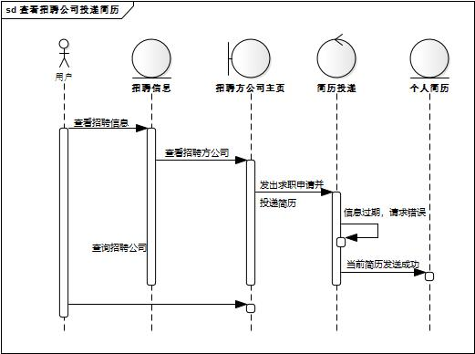

5.6 查看消息

|  |
| --- |
| 用例名称：查看消息 |
| 相关需求：用户站内消息互通 |
| 参与者:用户 |
| 前置信息:用户对公司进行过简历投递或收到其他公司发来的面试邀请 |
| 后置信息:查看信息并准备在线面试 |
| 成功步骤:  →1.用户进入个人消息页  ←2.点击消息进行查看 |
| 补充说明： |

用户进行简历投递后会收到目标公司的回复消息，还有其他公司对本人发送的面试邀请，在双方都同意面试请求时，系统便会为双方匹配在线面试时间，到时双方即可开始进行在线面试。

时序图：

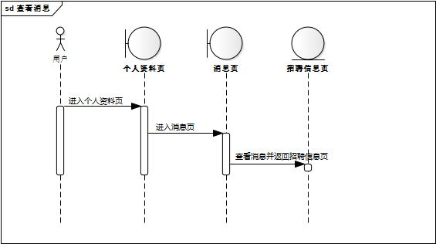

5.7 在线面试

|  |
| --- |
| 用例名称：在线面试 |
| 相关需求：用户接受招聘方公司的面试请求 |
| 参与者:用户与招聘方 |
| 前置信息:招聘方接受用户发送的求职申请后对用户发送面试邀请 |
| 后置信息:用户接受邀请并与招聘方进行在线面试 |
| 成功步骤:  →1.招聘方对用户的求职要求以及其简历资质较满意  ←2.对用户发出面试邀请  →3.用户接受邀请  ←4.系统为双方安排在线面试时间  →5.双方需在该时间同时进入系统进行在线视频面试 |
| 补充说明：  ←视频连接中断 |

用户在向招聘方公司发送过求职申请后,若招聘方公司同意，则向用户发出面试邀请，或由招聘方公司直接对用户发出面试邀请，经用户同意后系统会为双方安排在线面试时间，双方需在该事件同时进入系统进行在线视频面试即可。而用户则可以在个人资料页“我的面试”中查看将有的面试。并可以查看自己是否被录用。

时序图：

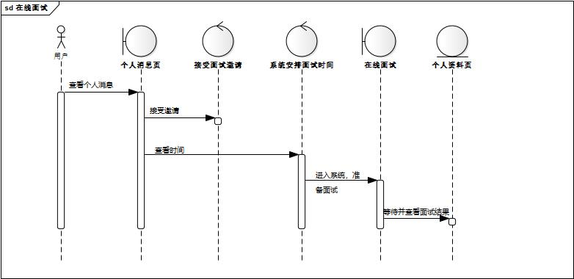

1. 分析类

**边界类**

所有的功能的实现过程中都需要边界类的支持，边界类中最常见的一类是界面，还有表单、对话框等，主要有管理员相关操作页面、用户操作的页面、招聘方相关操作涉及的页面，如表所示。

系统边界类

|  |  |
| --- | --- |
| **名称** | **介绍** |
| BackstageForm | 系统管理员后台首页 |
| AlterAdminInforForm | 系统管理员修改基本信息页面 |
| AdminPwdForm | 安全中心页面 |
| AuditStoreInforForm | 待审核用户信息页面 |
| InquiryOwnerForm | 检索用户页面 |
| AddStoreForm | 添加企业页面 |
| StoreListForm | 显示已查到招聘方列表页面 |
| SystemDealForm | 用户信息查询页面 |
| OwnerCenterForm | 招聘方中心页面 |
| StoreManageForm | 用户个人信息管理页面 |
| AlterOwnerInforForm | 修改用户个人基本信息页面 |
| IncomeForm | 招聘方信息页面 |
| ReaderPwdForm | 信息验证中心页面 |
| StoreShelfManageForm | 简历管理页面 |
| ImproveInforForm | 完善招聘方信息页面 |
| MainForm | 招聘信息页面 |

**实体类**

通过对系统的功能进行分析，得出系统中的实体类有招聘方、用户、管理员、面试者、面试成绩等实体类，如表所示。

系统实体类

|  |  |  |
| --- | --- | --- |
| **类名** | **属性** | **名称** |
| 招聘方 | 查看用户信息，发布招聘信息，发送消息，公司ID，公司备案号，公司名称，接受求职申请 | Recruiters |
| 用户 | 查询招聘信息，管理个人简历，联系方式，求职意向简介，身份信息，姓名 | User |
| 管理员 | 昵称，权限（编辑站内公告，发送站内公告，管理用户数据，审核招聘公司信息，验证招聘信息） | Administrator |
| 个人简历 | 曾获奖项，工作经历，联系方式，求职者年龄，求职者姓名，由用户上传和修改，可供招聘方下载并查看 | Interviewer |
| 查询类 | 按公司名称查询，按薪资查询，按职位查询 | select |
| 招聘信息类 | 发布时间，简介，职位需求，薪资水平，所属公司 | Recruitment information |

**控制类**

通过对系统的功能进行分析，得出系统中的控制类有用户登录、查询信息、在线面试、修改信息、找回密码、网上交流、查询投简历记录、屏蔽信息、审核企业，意见反馈等控制类，如表所示。

系统控制类

|  |  |
| --- | --- |
| **名称** | **介绍** |
| VisitorloginController | 用户登录控制 |
| QuerycommodityController | 查询招聘控制 |
| OnlineshoppingController | 个人信息控制 |
| ModifyinformationController | 修改信息控制 |
| RetrievepasswdController | 找回密码控制 |
| QueryconsumptionController | 查询招聘记录控制 |
| MaskinformationController | 招聘信息控制 |
| CommodityController | 新闻发布控制 |
| PreferentialController | 新闻删除控制 |
| ViewgainsController | 查看新闻控制 |

1. 原型图

7.1





1. 测试

8.1

|  |  |  |  |  |
| --- | --- | --- | --- | --- |
| 项目名称：在线面试 | | 测试人员：梁中原 | | |
| 测试用例 | 测试步骤 | 输入数据 | 期望结果 | 测试结果 |
| 用户注册及登录 | 1. 进入注册界面 2. 输入注册信息 3. 点击注册 | 正确数据 | 注册信息界面正常显注册信息示，信息输入完整，可以正常注册。 |  |
| 修改登录信息 | 1. 用户登录 2. 进入个人资料页 3. 输入当前密码确认 | 旧 | 输入密码正确，验证通过 |  |
| 1.进入个人资料页  2.输入当前密码确认  3.输入新密码修改 | B201 | 输入两次密码一致，点击修改成功 |  |
| 查询招聘信息 | 1.用户未登录  2.查询招聘信息 | 无 | 查询成功 |  |
| 1.用户已登录  2.查询招聘信息 | 无 | 查询成功 |  |
|  | | | | |
| 上传并修改简历 | 1. 用户登录进入个人资料页 2. 点击上传本地文档 | 无 | 上传成功提示 |  |
| 1. 用户登录进入个人资料页 2. 选择已上传简历   3.点击修改 | 无 | 提示修改成功 |  |
| 查看招聘公司并进行简历投递 | 1.用户登录  2.查询招聘信息  3.点击进入招聘公司主页 | 无 | 进入查看成功 |  |
| 1. 用户登录 2. 查询招聘信息 3. 点击进入招聘公司主页 4. 发出求职申请并点击发送简历 | 无 | 发送成功 |  |
| 查看消息 | 1.用户登录  2.进入个人资料页  3.点击查看消息 | 无 | 查看成功 |  |
| 在线面试 | 1. 用户登录 2. 已有面试安排 3. 与招聘方在线视频面试 | 无 | 成功 |  |